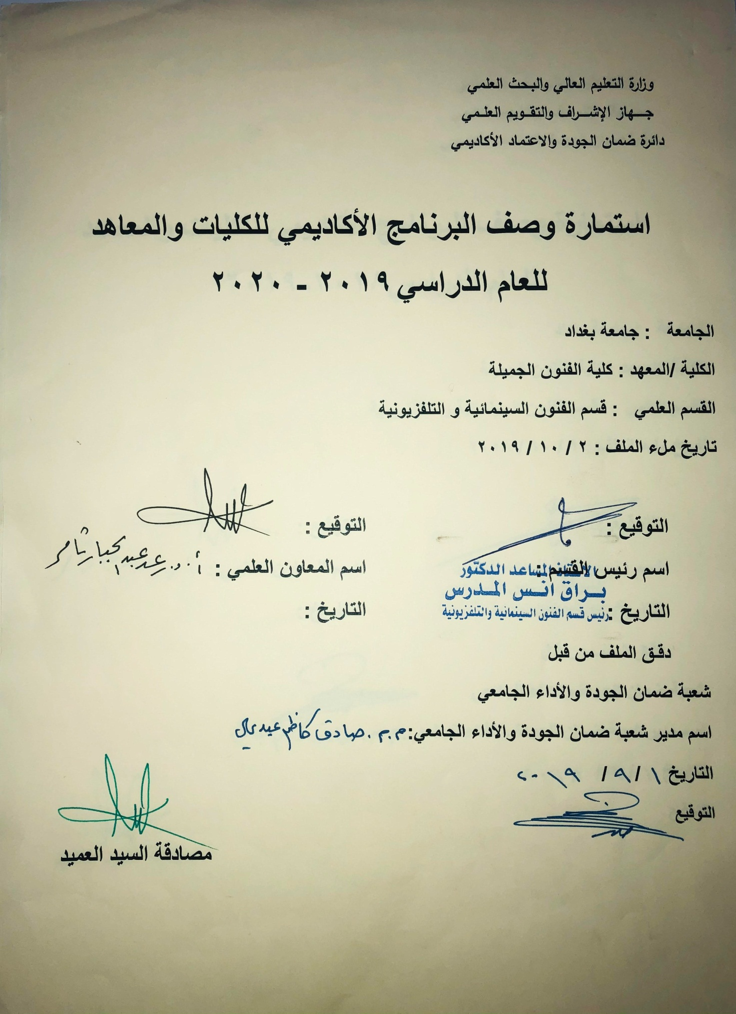

وصف تصميم المنطق الرقمي
مراجعة اداء مؤسسات التعليم العالي ((مراجعة البرنامج الاكاديمي))

وصف المقرر
يوفر وصف المقرر هذا الانجاز مقتضيا لاهم خصائص المقرر ومخرجات التعلم المتوقعة من الطالب تحقيقها مبرهنا عما اذا كان قد حقق الاستفادة من فرص التعلم المتاحة، ولابد من الربط بينها وبين الوصف البرنامج

- المؤسسة التعليمية | كلية الفنون الجميلة
- القسم الجامعي / المركز | قسم الفنون السينمائية والتلفزيونية
- اسم / رمز المقرر | أنواع فلمية
- اشكال الحضور المتاحة | طلبة الدراسات الصباحية/ قسم الفنون السينمائية والتلفزيونية
- الفصل / السنة | فرع السيناريو / المرحلة الثالثة
- عدد الساعات الدراسية (الكلي) | 90 ساعة دراسية
- تاريخ اعداد هذا الوصف
- اهداف المقرر | تعليم الطلبة مفهوم النوع الفلمي، وخصوصية الانواع الكبيرة (الروائي والوثائقي والتجريبي) ثم معرفة كل نوع فلمي روائي، عبر توظيف عناصر اللغة السينمائية. اذ ان لكل نوع فلمي مرجعياته الروائية التي يستند عليها، كذلك طريقة معالجة مختلفة عن النوع الاخر. يبد هذا الاختلاف من السيناريو الادبي للقصة السينمائية ومرورا بمرحلة التصوير واضافة المؤثرات الصوتية والصورية وانتهاءا بالعرض الفلمي.

9. مخرجات المقرر وطرائق التعليم والتعلم والتقييم
- الاهداف المعرفية
أ 1: تعليم الطالبة على كيفية استغلال المهارات والادوات الاخارجية في قراءة السيناريو وكذلك كيفيات توظيف عناصر اللغة السينمائية جمالياً.

- الاهداف المهارتية الخاصة بالمقرر
ب 1 – شروحات نظرية لكل موضوع اسبوعي على ومن ثم اجراء مشاهدات فلمية لكل نوع وشرح بعض خصوصيات التصوير او المونتاج وكذلك بناء المكان لكل نوع فلمي.

طرائق التعليم والتعلم
شرح نظري وتنظيري لكل موضوع اسبوعي داخل القاعة الدراسية وتكليف الطلبة بمشاهدة انواع فلمية وتحديد المغير في كل نوع. وما هي مميزاته الفارقة.

طرائق التقييم
- امتحان نظري: بواقع امتحانين في كل فصل

ج – الاهداف الوجدانية والقيمية
ج 1

طرائق التعليم والتعلم

طرائق التقييم

د- المهارات العامة والتأهيلية المنقولة (المهارات الاخرى المتعلقة بقابلية التوظيف والتطور الشخصي)
د1- واجبات عملية بمشاهدة الافلام على اساس نوعها وطبيعة التعامل مع خصوصية كل نوع.

10. بنية المقرر

الاسبوع | الساعات | مخرجات التعلم المطلوبة | اسم الوحدة / المساق او الموضوع | طريقة التعليم | طريقة التقييم
 | 3 |  | ماهية النوع في الفن السينمائي. بدايات التشكل الانواعي | محاضرة نظرية | تقديم بيبر واسئلة مباشرة
 | 3 |  | الانواع الفلمية الكبرى. وخصوصية البناء الصوري | محاضرة نظرية | تقديم بيبر واسئلة مباشرة
 | 3 |  | النوع الفلمي الروائي | محاضرة نظرية | تقديم بيبر واسئلة مباشرة
 | 3 |  | النوع الفلمي الوثائقي | محاضرة نظرية | تقديم بيبر واسئلة مباشرة
 | 3 |  | النوع الفلمي التجريبي | محاضرة نظرية | تقديم بيبر واسئلة مباشرة
 | 3 |  | النوع الفلمي الروائي الاجتماعي | محاضرة نظرية | تقديم بيبر واسئلة مباشرة
 | 3 |  | النوع الفلمي الاسطوري | محاضرة نظرية | تقديم بيبر واسئلة مباشرة
 | 3 |  | النوع الفلمي الخيال العلمي | محاضرة نظرية | تقديم بيبر واسئلة مباشرة
 | 3 |  | النوع الفلمي البوليسي | محاضرة نظرية | تقديم بيبر واسئلة مباشرة
 | 3 |  | النوع الفلمي النفسي | محاضرة نظرية | تقديم بيبر واسئلة مباشرة
 | 3 |  | النوع الفلمي السريالي | محاضرة نظرية | تقديم بيبر واسئلة مباشرة
 | 3 |  | النوع الفلمي الحركي | محاضرة نظرية | تقديم بيبر واسئلة مباشرة
 | 3 |  | النوع الفلمي الرعب | محاضرة نظرية | مشاهدة فيلم وكتابة تقرير
 | 3 |  | النوع الفلمي الفنتازي | محاضرة نظرية | مشاهدة فيلم وكتابة تقرير
 | 3 |  | النوع الفلمي الغنائي | محاضرة نظرية | مشاهدة فيلم وكتابة تقرير
 | 3 |  | النوع الفلمي الموسيقي | محاضرة نظرية | تقديم بيبر واسئلة مباشرة
 | 3 |  | النوع الفلمي السياسي | محاضرة نظرية | مشاهدة فيلم وكتابة تقرير
 | 3 |  | النوع الفلمي الكوميدي | محاضرة نظرية | مشاهدة فيلم وكتابة تقرير
 | 3 |  | النوع الفلمي الويسترن (الغرب الامريكي) | محاضرة نظرية | تقديم بيبر واسئلة مباشرة
 | 3 |  | النوع الفلمي الحربي | محاضرة نظرية | تقديم بيبر واسئلة مباشرة
 | 3 |  | النوع الفلمي التاريخي | محاضرة نظرية | مشاهدة فيلم وكتابة تقرير
 | 3 |  | التداخل النوعي في الفن السينمائي | محاضرة نظرية | تقديم بيبر واسئلة مباشرة
 | 3 |  | الغاء نظرية النوع الفلمي | محاضرة نظرية | تطبيقات مع مادة المونتاج
 | 3 |  | الفيلم والتنوع الجناسي | محاضرة نظرية | تقديم بيبر واسئلة مباشرة
11. البنية التحية: قاعة محاضرات + استوديو سينمائي وتلفزيوني + مختبر صوت + مختبر مونتاج.

- الكتب المقررة المطلوبة
- المراجع الرئيسية (المصادر): | فهم السينما + اللغة السينمائية + المعجم السينمائي + نظريات واساليب + الاخراج السينمائي لقطة بلقطة + جماليات السينما +السينما الرقمية
أ. الكتب والمراجع التي يوصي بها : | (المجلات العلمية، ....): مجلة الاكاديمي، كل المجلات السينمائية العربية.
ب. المراجع الالكترونية، مواقع الانترنيت: | موقع كلية الفنون الجميلة + موقع ويكبيديا + مواقع الميكنك السينمائي + مواقع تخصصية عن السينما
12- خطة تطوير المقرر الدراسي
12. خطة تطوير المقرر الدراسي:

12. خطة تطوير المقرر الدراسي:

12. خطة تطوير المقرر الدراسي:

